Plans de gestion des sites LIFE Elia

UG:UM211 - Circuit: 220.504,380.13: pylône 65 au 67
Nom complet de l'UG: BRUME/(HOUFFALIZE)/VILLEROUX 380/220KV LI

Action LIFE: Lisière : 5 polygone(s) (1.4 ha)
Autres actions LIFE sous cette/ces portée(s): Verger; Fauche

Commune(s): Gouvy; Houffalize

Triage(s) DNF concerné(s): Cedrogne (SAINT MARTIN Hélène - GSM: NA)

Cantonnement(s) DNF concerné(s):VIELSALM (080/28.22.80)
Info actualisées sur Le portail environnement de Wallonie

Gestionnaire (+ Propriétaire):
ID | Gestionnaire | Propriétaires
PC_339 | Elia | Van De Put, Herve Melchior
PC_429 | Elia | Van De Put, Herve Melchior
PC_151 | Elia | Daoust, Jean Marie
PC_184 | Elia | Wilmotte, Yvette Julienne
PC_434 | Elia | Deumer, Beatrice Marie
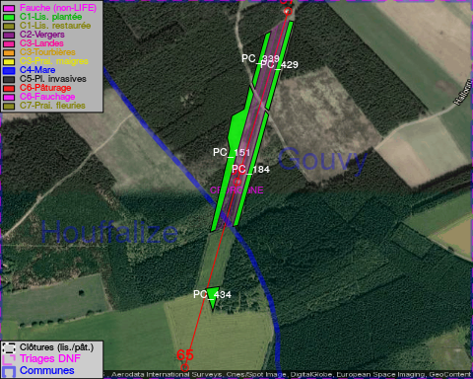

GESTION:

Objectif à long terme :

Lisière structurée stabilisée par sélection d'espèces arbustives

Détail par portée
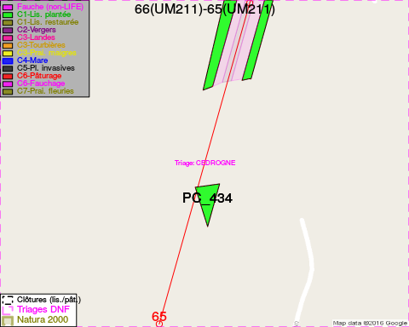
Adresse propriétaire:
- [PC_339] Van De Put, Herve Melchior: Wolfsgangstr 91 60322 Francfort S/Main
- [PC_429] Van De Put, Herve Melchior: Wolfsgangstr 91 60322 Francfort S/Main
- [PC_151] Daoust, Jean Marie: Rue De Houffalize,Nadrin 15 Houffalize
- [PC_184] Wilmotte, Yvette Julienne: Vaux 10 Gouvy
- [PC_434] Deumer, Beatrice Marie: Sommerain,Mont 22 Houffalize
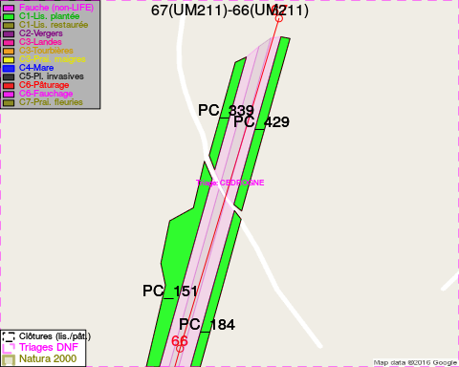
Adresse propriétaire:
- [PC_339] Van De Put, Herve Melchior: Wolfsgangstr 91 60322 Francfort S/Main
- [PC_429] Van De Put, Herve Melchior: Wolfsgangstr 91 60322 Francfort S/Main
- [PC_151] Daoust, Jean Marie: Rue De Houffalize,Nadrin 15 Houffalize
- [PC_184] Wilmotte, Yvette Julienne: Vaux 10 Gouvy
- [PC_434] Deumer, Beatrice Marie: Sommerain,Mont 22 Houffalize

Document réalisé le 25/12/2016

